บทนำ

การกำหนด เลขที่บท และชื่อบท ให้ใช้ Styles => “Heading 1” โดยหลังจากกด “Heading 1” แล้วให้กด Shift + Enter เพื่อขึ้นบรรทัดใหม่สำหรับใส่ชื่อบท ทั้งนี้เลขบทจะถูกกำนหดให้อัตโนมัติ
เริ่มพิมพ์ที่นี่ โดยกล่าวนำของเนื้อหาในบทนี้ สำหรับการเริ่มต้น paragraph ด้วย ย่อหน้าขนาด 0.5” ให้ใช้ Styles => “Normal”
ในบทที่ 1 ควรมี 7 หัวข้อใหญ่ ดังต่อไปนี้

ความเป็นมาของปัญหา
สำหรับหัวข้อใหญ่ของแต่ละบท ให้ใช้ Styles => “Heading 2”
เริ่มพิมพ์เนื้อหา

วัตถุประสงค์ของการวิจัย
สำหรับการ list รายการ ให้ใช้ Styles => “List Paragraph”
- พิมพ์วัตถุประสงค์ข้อที่ 1 ที่นี่
- พิมพ์วัตถุประสงค์ข้อที่ 2 ที่นี่
- พิมพ์วัตถุประสงค์ข้อที่ 3 ที่นี่
- พิมพ์วัตถุประสงค์ข้อที่ 4 ที่นี่

ขอบเขตของงานวิจัย
เริ่มพิมพ์เนื้อหา

สมมุติฐานงานวิจัย (ถ้ามี)
เริ่มพิมพ์เนื้อหา

กรอบแนวความคิดในการวิจัย (ถ้ามี)
เริ่มพิมพ์เนื้อหา
1
2
3
4
หากต้องการขึ้นหน้าใหม่ ไม่ควรเคาะ Enter เพื่อขึ้นบรรทัดใหม่หลายครั้ง เนื่องจากหากมีการเพิ่มข้อความก่อนหน้าจะทำให้บรรทัดเลื่อนไป ทำให้ต้องกลับมาจัดหน้าใหม่ทุกครั้ง
ในการขึ้นหน้าใหม่ให้กดที่เมนู Page Layout > Breaks > Page

คำสำคัญของการวิจัย (ถ้ามี)
เริ่มพิมพ์เนื้อหา

ประโยชน์ที่คาดว่าจะได้รับ
เริ่มพิมพ์เนื้อหา

***เลขหน้าสำหรับหน้าแรกของทุก ๆ บทจะไม่แสดง แต่หน้าลำดับถัดมาจะแสดงเลขหน้าปกติ***

(ใช้ Styles => “Figure” สำหรับรูปภาพ )

รูป 1.1 ชื่อรูป (เฉพาะ “รูป” และตัวเลขเท่านั้นที่เป็นตัวหนา ข้อความที่เป็นชื่อตาราง ไม่ใช่ ตัวหนา) ให้ใช้ Styles => “Caption” หากนำรูปมาจากแหล่งอื่น ให้อ้างอิงด้วยตัวเลขต่อท้ายรูป [1]
การเพิ่มรูปภาพควรใช้ฟังก์ชันของ MS Word ในการกำหนดตัวเลขภาพให้อัตโนมัติ โดยมีขั้นตอนดังนี้
- กดเลือกเมนู REFERENCES > Insert Caption
- ที่ช่อง Label ให้เลือก “รูป” หากไม่มีในรายการให้เลือก ให้กด New Label... และใส่ข้อความ “รูป” ดังError! Reference source not found.
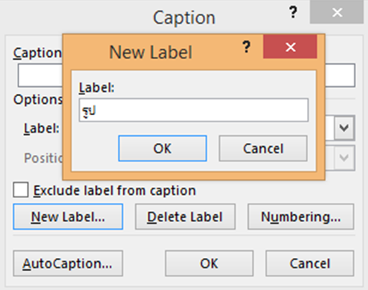
รูป 1.2 การเพิ่ม Label ให้กับรูป
- การกำหนดเลขที่ให้กับรูป ในรูปแบบ “เลขที่บท.เลขรูป” ให้กด Numbering… และใส่กำหนดรูปแบบดังError! Reference source not found.

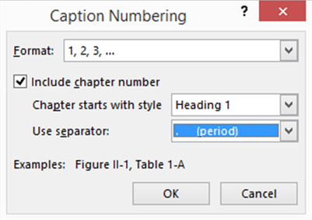
รูป 1.3 การกำหนดรูปแบบเลขภาพ
- หลังจากกำหนด Label และ Numbering เรียบร้อย ให้กด OK เพื่อสร้างเลขที่รูป ให้เว้นวรรค 1 ช่องและเขียนชื่อรูปต่อท้ายโดยใช้ตัวปกติ (ไม่ใช่ตัวหนา)
- หมายเหตุ Style ที่ใช้สำหรับกำหนดรูปแบบรูปคือ “Caption”

หากต้องการอ้างอิงเลขที่รูปในข้อความ สามารถเรียกใช้ฟังก์ชัน Cross-reference โดยมีขั้นตอนดังต่อไปนี้
- กดเลือกเมนู REFERENCES > Cross-reference
- ในช่อง Reference type ให้เลือก “รูป” ในช่อง Insert reference to: ให้เลือก “Only label and number” และให้เลือกรูปภาพที่ต้องการอ้างอิง จากนั้นกด Insert โปรแกรมจะเพิ่มชื่อรูปในการอ้างอิงให้อัตโนมัติ แสดงดังError! Reference source not found.
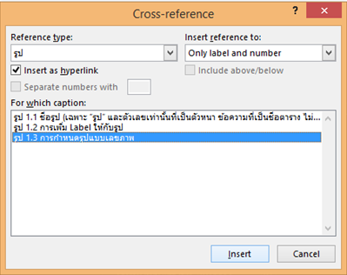
รูป 1.4 การอ้างอิงรูปในข้อความ
**** การเพิ่มเลขที่ตาราง และการอ้างอิงเลขที่ตาราง มีขั้นตอนการสร้างและอ้างอิงเหมือนรูปภาพ แตกต่างกันตรงที่การกำหนด Label เป็น “ตาราง” แทน “รูป”

ตาราง 1.1 ชื่อตาราง (เฉพาะ “ตาราง” และตัวเลขเท่านั้นที่เป็นตัวหนา ข้อความที่เป็นชื่อตาราง ไม่ใช่ ตัวหนา) Styles => “Table”
จำนวนครั้งที่ทดสอบ | เวลา  (นาที) | ความเร็ว(กิโลเมตร/ชั่วโมง) | ใช้ปริมาณน้ำมัน  (กรัม) | อัตราการสิ้นเปลืองเชื้อเพลิง  (กิโลเมตร/ลิตร)
1
2
3
 | รวม
หมายเหตุ ทั้งนี้ข้อความในตารางจะไม่มีการย่อหน้า (Indent) ให้เลือกใช้ Style => “Normal No Indent”

ในกรณีต้องการปรับปรุงเลขที่รูป/ตาราง เนื่องจากมีการแทรกรูป/ตารางเพิ่มเติมทำให้เลขรูป/ตารางที่ถูกอ้างอิงในข้อความผิด เราสามารถปรับปรุงเลขได้โดยมีขั้นตอนดังนี้
- คลิกที่ข้อความเลขที่รูป หรือ ตาราง อ้างอิง โดยจะแสดงเป็นแถบสีเทา highlight ข้อความ (หากต้องการปรับปรุงทั้งเอกสารให้กด Ctrl + A แทน)
- ให้คลิกขวาแล้วเลือก Update Field ดังError! Reference source not found.
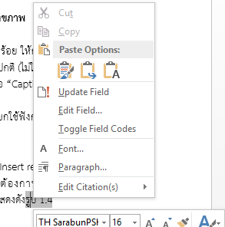
รูป 1.5 การปรับปรุงเลขที่อ้างอิงในข้อความ

ทฤษฎีและงานวิจัยที่เกี่ยวข้อง/การทบทวนวรรณกรรม (Literature Review)

เริ่มพิมพ์ที่นี่ โดยกล่าวนำของเนื้อหาในบทนี้

ทฤษฎีที่เกี่ยวข้อง
เริ่มพิมพ์เนื้อหา

หัวข้อรองที่หนึ่ง
สำหรับหัวข้อรองของแต่ละบทให้ใช้ Styles => “Heading 3”
เริ่มพิมพ์เนื้อหา โดยใช้ Styles => “Normal H3”

หัวข้อรองที่สอง
เริ่มพิมพ์เนื้อหาในหัวข้อรองที่สอง

หัวข้อย่อย
สำหรับหัวข้อย่อยของแต่ละบทให้ใช้ Styles => “Heading 4”
ข้อความในหัวข้อย่อย โดยใช้ Styles => “Normal H4”

งานวิจัยที่เกี่ยวข้อง
เริ่มพิมพ์เนื้อหา

วิธีดำเนินงานวิจัย

เริ่มพิมพ์ที่นี่ โดยกล่าวนำของเนื้อหาในบทนี้ หัวข้อปรับเปลี่ยนตามความเหมาะสมของแต่ละโครงงาน

การศึกษาทฤษฎีที่เกี่ยวข้องกับงานวิจัย หรือ การศึกษาและวิเคราะห์ปัญหางานวิจัย
เริ่มพิมพ์เนื้อหา

การรวบรวมและเตรียมข้อมูล
เริ่มพิมพ์เนื้อหา

เครื่องมือที่ใช้ในการทำวิจัยและขั้นตอนการทำวิจัย
เริ่มพิมพ์เนื้อหา

การออกแบบและพัฒนางานวิจัย / ระบบ / โปรแกรม / สื่อ (เลือกเฉพาะอันใดอันหนึ่ง)
เริ่มพิมพ์เนื้อหา

วิธีการทดสอบและวิเคราะห์ผล
เริ่มพิมพ์เนื้อหา

ผลการวิจัยและการอภิปรายผล

เริ่มพิมพ์ที่นี่ โดยกล่าวนำของเนื้อหาในบทนี้
เนื้อหาบทนี้ควรแสดงผลการทดลอง ทดสอบ หรือพัฒนาโปรแกรม และอภิปรายผลการทดลอง ทั้งนี้หัวข้อการนำเสนออาจเปลี่ยนแปลงได้ตามความเหมาะสม

ผลการพัฒนางานวิจัย
เริ่มพิมพ์เนื้อหา

วิเคราะห์และอภิปรายผลการวิจัย
เริ่มพิมพ์เนื้อหา

สรุปผลการวิจัยและข้อเสนอแนะ

เริ่มพิมพ์ที่นี่ โดยกล่าวนำของเนื้อหาในบทนี้

สรุปผลการวิจัย
เริ่มพิมพ์เนื้อหา

ข้อจำกัดของงานวิจัย
เริ่มพิมพ์เนื้อหา

ข้อเสนอแนะงานวิจัย
เริ่มพิมพ์เนื้อหา

